# Report Assignment 5

## PS5_1





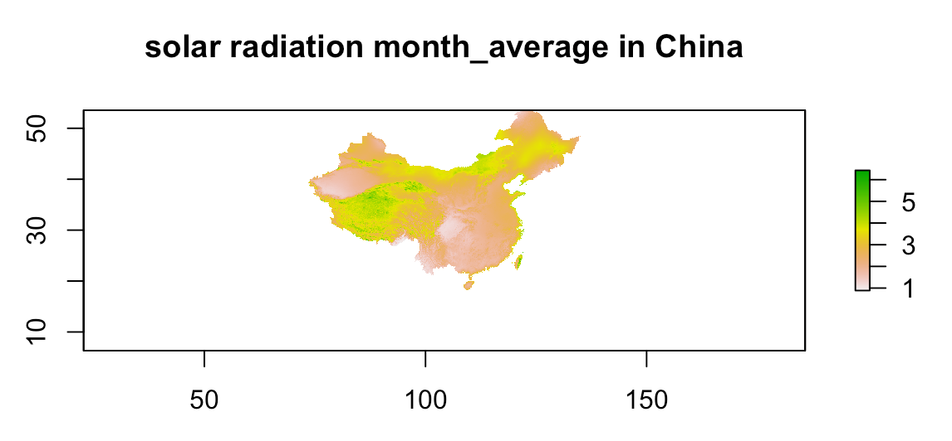

1.3

根据第三幅图可以看出风速相对较大的地区有，西藏，青海西南部，甘肃北部，内蒙古与蒙古国交界处，东北中部以及东部沿海地区，一个合理的的风速阈值为3.6

1.4

根据第二幅图可以看出有相对较高的太阳辐射的地区有中国的西部，北部内蒙古部分，华北地区，云南南部，广东南部和海南部分。

## PS5_2

2.1





2.2

[ese-huangk@login03 data]$ touch planets.txt_1st



2.3



2.4



2.5

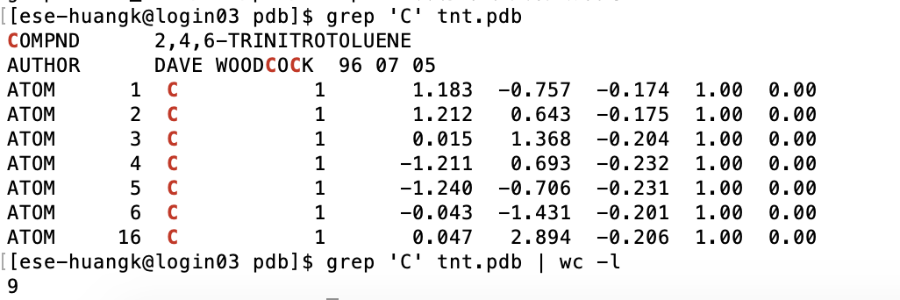

2.6

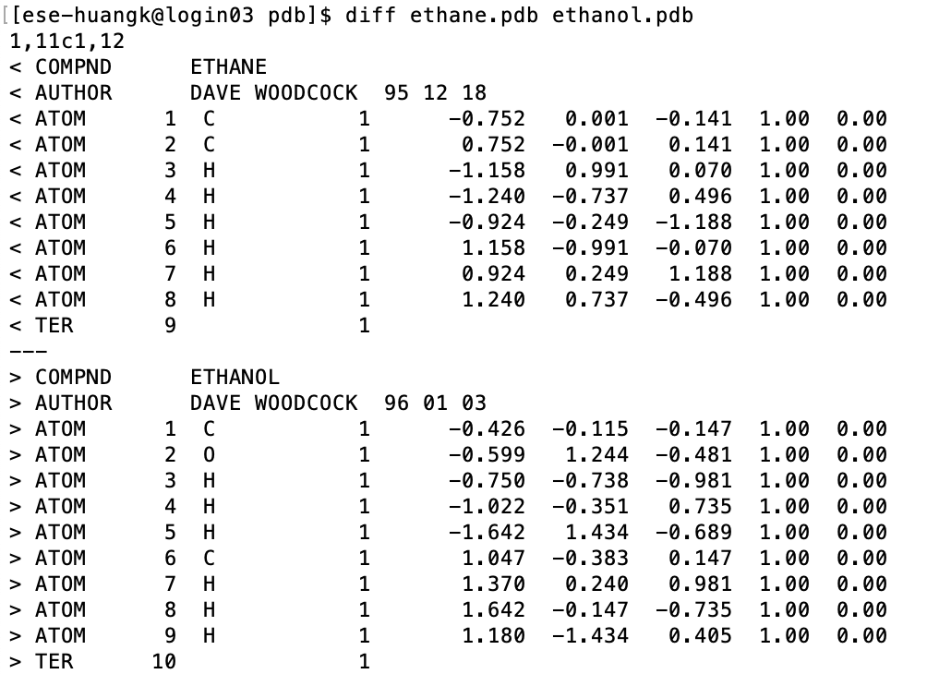

2.7

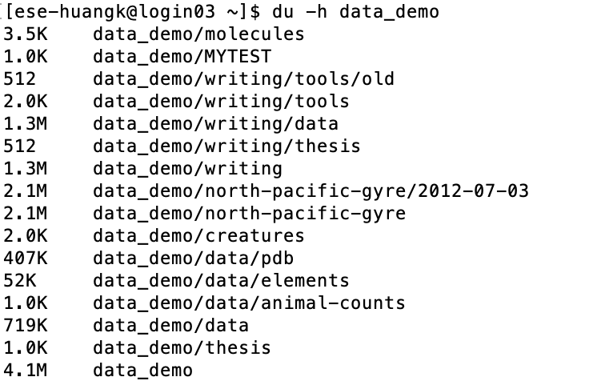

最后一个为该目录的所有文件的大小

2.8

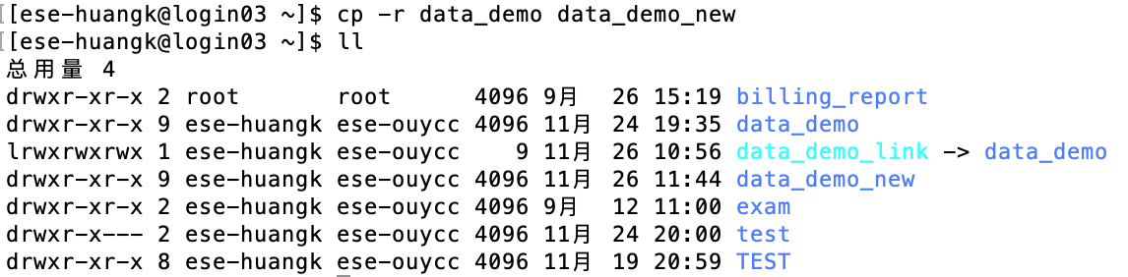

2.8



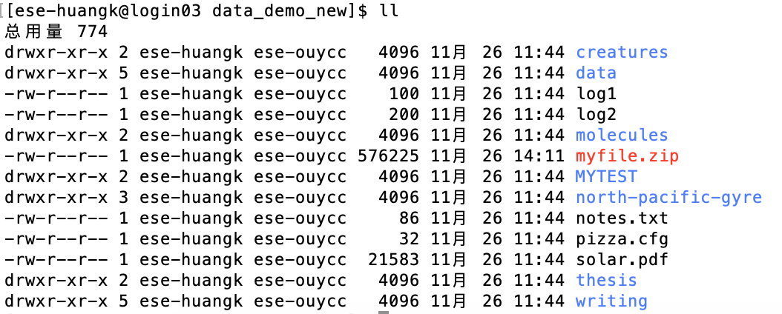

unzip：



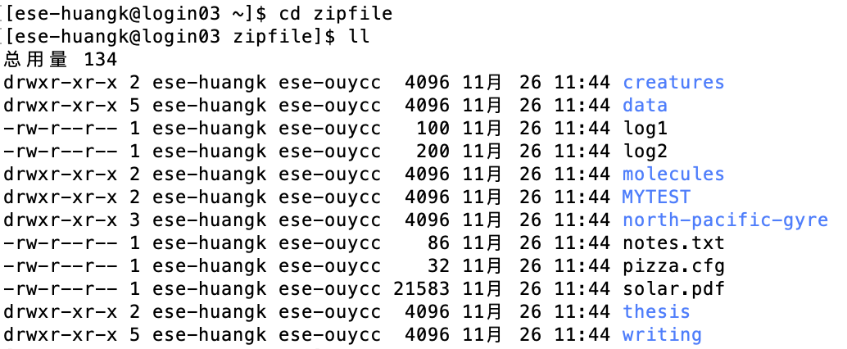

2.9





2.10

